**«ОБЛАЧНЫЕ ТЕХНОЛОГИИ»**

**ЛАБОРАТОРНАЯ РАБОТА № 2**

# «Развертывание CMS WordPress на облаке AWS»

***Цель*** – познакомиться с технологией развертывания приложений в облачной среде AWS на примере создания сайт на основе CMS WordPress в облачной среде Amazon Web Services.

При выполнении работы вы научитесь развертывать и размещать в облаке AWS инструмент для ведения блога и систему управления контентом (CMS) с открытым исходным кодом на базе PHP и MySQL - WordPress,. Проект реализует архитектуру размещения WordPress с минимальными требованиями к управлению.

## Краткие сведения об AWS сервисах используемых при выполнении работы

Облачные сервисы AWS (Amazon Web Services) — облачная платформа удаленного доступа к центрам обработки данных (ЦОД), хранилищам баз данных, серверам и веб-приложениям. Позволяет развернуть ИТ-инфраструктуру компании за 10 минут. Главное преимущество облачных сервисов AWS — возможность избежать больших финансовых затрат на закупку серверного оборудования. С 2006 года AWS используют более 1000 000 предприятий в 190 странах по всему миру.

В рамках выполнения данной лабораторной работы будут использованы следующие сервисы AWS: EC2, S3, ELB (Elastic Load Balancing), Elastic Beanstalk и RDS (Relational Database Service),

**EC2**. Elastic Compute Cloud. Это виртуальные машины создаваемые по требованию пользователя. Машины (EC2 Instances) имеют в своем составе CPU, память, диск. Доступ к машинам EC2 возможен по ssh, на созданной машине будет размещено Ваше приложение, машина EC2 будет взаимодействовать с остальными сервисами Амазона, которые будут использоваться в рамках лабораторной работы. Самый дешевый экземпляр ВМ (инстанс) t2.micro, именно его следует использовать при работе на уровне бесплатного пользования AWS. Можно создать инстанс, поработать с ним, а затем удалить, с тем, чтобы не исчерпать лимит ресурсов предоставляемых бесплатно.

**S3**. Amazon Simple Storage Service (S3) – это сервис Amazon, разработанный специально для хранения данных в облаке. Этот способ хранения имеет наименьший потенциальный риск потери или повреждения данных. S3 можно использовать как место резервного хранения данных или промежуточный шаг при перемещении данных между вашим локальным хранилищем и томами EBS. Помимо этого, любые снимки (snapshot), созданные вами для томов EBS, хранятся на S3.

**ELB**. Система балансировки нагрузки Amazon – это способ распределения работы между множеством экземпляров EC2. Реализуется с помощью сервиса ELB. Все запросы к используемому экземпляру EC2 сервера проходят через систему балансировки загрузки, которая равномерно распределяет запросы по доступным экземплярам EC2. Можно добавить или удалить участвующие экземпляры EC2 из системы балансировки нагрузки в любой момент.

**Elastic Beanstalk**. AWS Elastic Beanstalk – это простой в использовании сервис для развертывания и масштабирования интернет-приложений и сервисов, разработанных с помощью Java, .NET, PHP, Node.js, Python, Ruby, Go и Docker, на серверах Apache, Nginx, Passenger и IIS. При загрузке кода Elastic Beanstalk автоматически выполнит развертывание: выделит ресурсы, займется балансировкой нагрузки, автоматическим масштабированием и мониторингом работоспособности приложения. При этом пользователь сохраняет полный контроль над ресурсами AWS, используемыми для приложения, и в любое время может получить к ним доступ. Дополнительная плата за Elastic Beanstalk не взимается – вы платите только за ресурсы AWS, необходимые для хранения и работы приложений.

**RDS.** Amazon Relational Database Service (Amazon RDS) – это управляемый сервис, который позволяет настраивать, использовать и масштабировать реляционные базы данных в облаке. Этот сервис предоставляет экономичные масштабируемые ресурсы и одновременно управляет трудоемкими задачами администрирования баз данных. Благодаря этому пользователь может сосредоточиться на приложениях и ведении бизнеса. Сервис Amazon RDS позволяет использовать привычные базы данных, такие как MySQL, MariaDB, Oracle, SQL Server или PostgreSQL. Поэтому код, приложения и инструменты, используемые при работе с существующими базами данных, будут эффективно интегрированы с сервисом Amazon RDS. Amazon RDS может автоматически создавать резервную копию базы данных и поддерживать ПО базы данных в актуальном состоянии путем обновления до последней версии.

**Примечание.** При выполнении работы можно использовать уровень бесплатного использования AWS (далее УБИ AWS) или Free Tier AWS (далее FTA) при соблюдении следующих условий:

1. продолжительность выполнения данной лабораторной работы не должна превышать нескольких дней;
2. при выполнении работы необходимо использовать свежий (недавно созданный только для выполнения лабораторных работ) AWS аккаунт;
3. после выполнения работы необходимо "очистить" аккаунт, т.е. освободитьь все ресурсы AWS, используемые при выполнении работы.

## Инфраструктура службы блогов предприятия

В инфраструктуре разворачиваемой службы блогов предприятия используются следующие 4 сервиса AWS:

1. Elastic Load Balancing (ELB)
2. Elastic Compute Cloud (EC2)
3. Relational Database Service (RDS) for MySQL
4. Security groups

Взаимодействие этих сервисов в рамках инфраструктуры системы показано на рисунке 1.

ELB сервис обеспечивает управление и горизонтальную балансировку входной нагрузки.

Группы безопасности (security groups) обеспечивают управление доступам к системе для внешних пользователей, а также играет роль своеобразного файрвола управляющего входным и выходным трафиком.

Сервис EC2 обеспечивает развертывание виртуальных машин в рамках модели IaaS, на которые устанавливается ПО системы блогов.

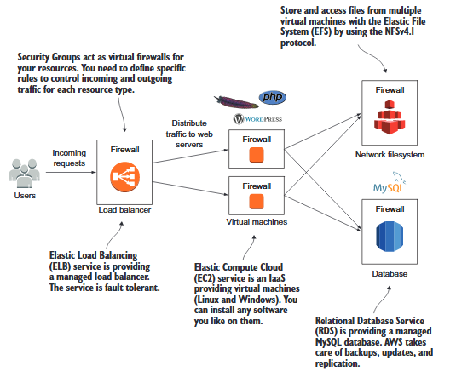

Сервис EFS обеспечивает доступ и хранение файлов используемых совместно несколькими ВМ на основе протокола NFS v4.1.

Сервис RDS обеспечивает управление б/д MySQL. При этом инфраструктура хранения данных AWS сама заботится о мерах обеспечения надежности хранения (создание бэкапов, установку апдейтов ПО, а также репликацию данных в соответствующих случаях).

Вся эта инфраструктура может быть создана следующими способами которые предоставляются AWS:

- вручную, т.е. традиционным способом аналогичным тому как создаются и разворачиваются подобные системы на «голом железе»;

- автоматизированным, путем создания и автоматического запуска стека развертываемой системы, когда запуск всех необходимых компонент инфраструктуры, а также развертывание необходимого ПО выполняются с помощью службы CloudFormation в автоматическом режиме.

В данной работе используется вариант автоматизированного развертывания.

Автоматически будут выполнены:

1. Создан экземпляр балансировщика нагрузки ELB.

2. Создана б/д MySQL с помощью сервиса RDS.

3. Создана сетевая файловая система EFS.

4. Созданы правила доступа и сформированы соотвествующие им правила файрвола (security groups).

5. Созданы два виртуальных сервера, на которых будут развернуты веб сервера службы WordPress. Этот этап включает в себя следующие работы выполняемые службами AWS:

а. Создание двух экземпляров ВМ.

б. Монтирование сетевой файловой системы.

в. Установка Apache и PHP.

г. Загрузку и развертывание WordPress 4.8.

д. Конфигурирование и настройка WordPres для работы с б/д MySQL (RDS).

е. Запуск сервера Apache.

## Порядок выполнения работы

### Задание 1. Создание и запуск инфраструктуры AWS для размещения службы поддержки блогов WordPress

### Шаг 1. Создать инфраструктуру для развертывания WordPress.

1. Открыть AWS Management Console, кликнув по ссылке: <https://console.aws.amazon.com/>.

2. Выбрать регион, в котором будет разворачиваться инфраструктура системы блогов WodPress (элементы выбора региона находятся в правом верхнем углу страницы консоль управления AWS).

**Рекомендация:** В этой других лабораторных работах рекомендуется использовать европейский регион Frankfurt.

3. Выбрать сервис CloudFormation, для чего, в окне консоли AWS необходимо в строке навигации выбрать Services, затем выбрать сервис CloudFormation.

Замечание. Для более быстрого поиска данного сервиса можно было воспользоваться функцией поиска.

Появиться страница мастера создания стека:

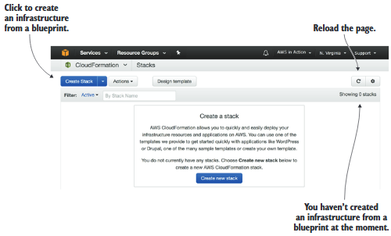

В которой, необходимо кликнуть кнопку Create Stack. Будет запущен мастер запуска стека, содержащий 4 шага.

4. Первой откроется страница выбор шаблона (Select Template).

На ней необходимо выполнить:

- в поле Name ввести имя разворачиваемой инфраструктуры в формате: xx-yy-sssss.wordpress, где xx – номер группы, yy – номер студента по журналу; sssss – специальность (например, poit, isit, и т.п).

- в поле Source указать URL шаблона. В качестве которой введите:

<https://s3.amazonaws.com/awsinaction-code2/chapter02/template.yaml> - это ссылка на шаблон специально созданный и размещенный в корзине сервиса S3 для демонстрации возможностей сервисов AWS по автоматическому развертыванию инфраструктур исполнения облачных систем [1].

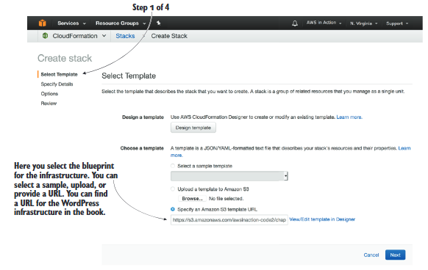

- нажать Next для перехода к следующему шагу мастера. Откроется страница “Specify Details”.

5. На этой странице необходимо указать ключи (создаются в рамках выполнения лабораторной работы №1), которые будут использоваться для доступа к серверам инфраструктуры (поле KeyName).

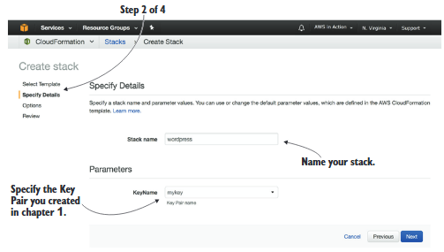

Кликнуть Next, для перехода к следующему шагу. Откроется страница “Opotions”

6. На станице выбора опций можно ввести необязательные параметры (метаданные) для создаваемой инфраструктуры. Речь идет, прежде всего, о тэгах используемых AWS для однозначной идентификации создаваемой инфраструктуры. Тэг имеет следующий формат, который состоит из двух частей key и value:

key:value

где key – имя параметра, а value – значение параметра.

По умолчаню AWS использует в качестве key идентификатор system, а в качестве значения имя системы (system name).

Тэги назначаемые инфраструктурам, имеющим одну и туже конфигурацию, позволяют различать, например, тестовую инфраструктуру от производственной, а также различать между собой иные различные инфраструктуры разворачиваемые под одним и тем же аккаунтом.

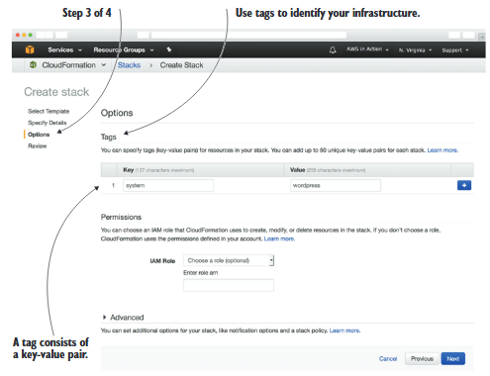

Так как мы разворачиваем инфраструктуру с целью показать возможности сервисов AWS и непредназначенную для продолжительной эксплуатации, то в этом окне можно ничего не вводить, оставив значения полей по умолчанию. В этом случае создаваемой инфраструктуре будет назначен тэг:

system:xx-yy-sssss.wordpress

Для перехода к следующему шагу надо нажать кнопку Next. Откроется страница проверки сделанных настроек и запуска развертывания “Review”.

7. На этой странице необходимо убедиться в правильности заданных параметров, а при обнаружении ошибок их можно исправить используя кнопку Previous для возврата к предыдущим страницам, для внесения исправлений.

Поимо проверки параметров инфраструктуры, на этой странице можно увидеть прогнозируемую стоимость услуг на создание и дальнейшее содержание развертываемой инфраструктуры.

8. Кликните ссылку Cost в поле Estimated cost для просмотра сведений о возможной стоимости. Будет открыта новая страница браузера, оставьте ее открытой, она будет использована при выполнения задания 3.

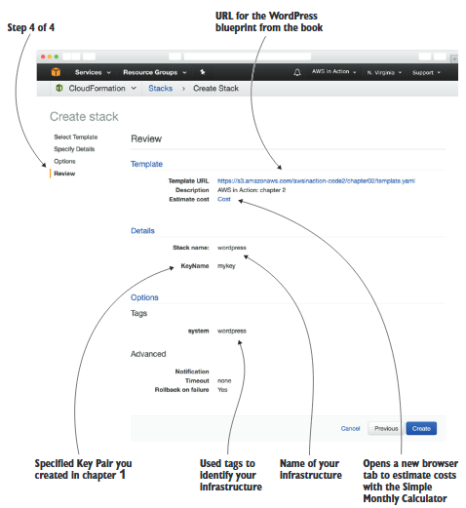

### Шаг 2. Запуск автоматического развертывания инфраструктуры WordPress.

1. После проверки правильности введенных параметров необходимо запустить развертывание инфраструктуры, кликнув кнопку Create.

Время запуска инфраструктуры может составить от нескольких минут, до нескольких десятков минут.

2. В процессе запуска инфраструктуры измениться вид страницы Review, в котором будет выводиться информация о текущем состоянии процесса ее развертывания с помощью сервиса CloudFormation.

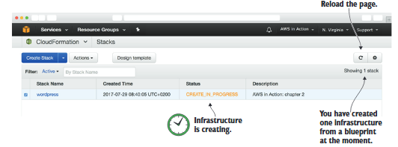

В этом окне можно наблюдать за текущим состоянием процесса. В поле Status могут появляться следующие значения:

- CREATE_IN_PROGRESS;

- CREATE_COMPLETE.

Смысл этих состояний понятен без дополнительных пояснений. После завершения развертывания необходимо подключиться к серверам и убедиться, что они работоспособны.

### Шаг 3. Тестовое подключение к службе блогов WordPress

1. Когда процесс развертывания закончиться (состояние CREATE_COMPLETE), можно попробовать подключиться к серверу службы. Для этого на странице Review следует выбрать закладку Outputs.

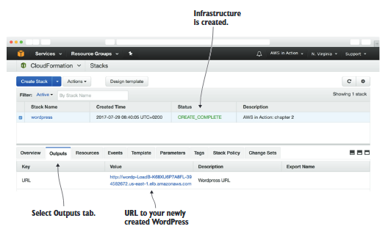

Найти строку соответствующую развернутой инфраструктуре, найти в ней URL, указывающую на развернутую службу и открыть эту URL в браузере.

Должна открыться домашняя страница службы WordPress.

2. Таким образом, путем несложных операций, на удалось автоматически развернуть достаточно сложную инфраструктуру службы WordPres, на создание которой при выполнении в ручную, ушло бы от одного дня до недели времени, в зависимости от уровня подготовки администраторов, и степени подготовки сайта к развертыванию.

Далее необходимо изучить созданную инфраструктуру в облачной среде AWS. Она содержит следующие серверные компоненты:

- Веб серверы;

- балансировщик нагрузки;

- СУБД MySQL с базой данных WordPress.

### Задание 2. Изучение инфраструктуры WordPress, созданной в облачной среде AWS

### Шаг 1. Создание группы ресурсов входящих в состав инфраструктуры WordPress

Изучение будем выполнять, используя доступные нам консоли AWS и прежде всего AWS Management Console (<https://console.aws.amazon.com/>).

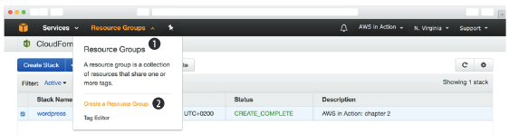

Изучение ресурсов, используемых инфраструктурой WordPress (далее IWP) начнем с создания, соответствующей группы ресурсов.

Откроем меню “Resource Groups”, находящееся в строке меню страницы консоли управления AWS. В этом меню выберем пункт Resources Groups. Откроется страница “Create a resource group”.

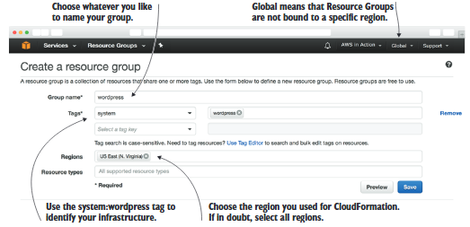

Здесь:

- в поле **Group name** вводим имя группы: xx-yy-sssss.wordpress.

- в поле **Tags** вводим тэг заданный при создании IWP:

system:xx-yy-sssss.wordpress;

- в поле **Regions**: EU Frankfurt

Далее кликаем Save. Будет создана группа ресурсов xx-yy-sssss.wordpress, а затем откроется страница этой группы.

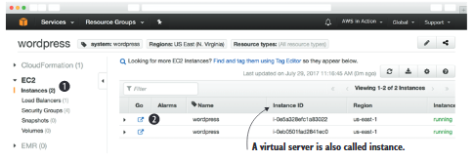

На этой странице представлены основные ресурсы сервисов AWS для группы. Это:

- EC2 – инстансы виртуальных машин серверов IWP;

- Load Balancer – балансировщик нагрузки, распеределяющий трафик запросов по серверам;

- RDS – сведения о ресурсах, используемых для размещения реляционной б/д MySQL;

Ресурсы EFS – это ресурсы хранения данных на сетевой файловой системе, реализованной средствами ОС инстансов входящих в IWP. К ним можно подключиться напрямую к какому-либо инстансу виртуальных машин серверов инфраструктуры.

### Шаг 2. Просмотр ресурсов виртуальных серверов

1. Если в области навигации выбрать EC2, то будут представлены сведения об экземплярах ВМ, входящих в группу. Если выбрать отдельный инстанс, то откроется страница описания этого инстанса.

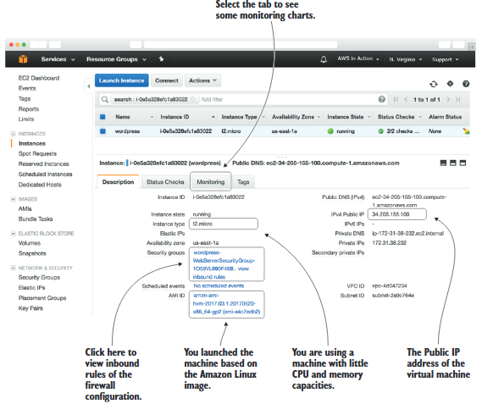

Каждый инстанс представлен следующими параметрами:

Instans Type – показывает тип инстанса в принятой в AWS системе классификации;

Public IP address – IP адрес инстанса в Интернет, по которому к нему можно подключиться по протоколу SSH;

Security Groups – если кликнуть View rules, то будут выведены правила активного файрвола, одно из которых будетразрешать подключение к порту 22 со всех адресов (0.0.0.0/0);

AMI ID – это идентификатор образа OC виртуальной машины Amazon. В нашем примере используются AMI OC Amazon Linux. Если кликнуть это поле, то будет видна версии развернутой ОС.

Опишите параметры всех инстансов входящих в созданную Вами IWP.

2. Для просмотра объема используемых аппаратных ресурсов, выбранным инстансом необходимо выбрать закладку Monitoring.

С помощью мониторинга ресурсов можно во время определить состояние нехватки аппаратных ресурсов и в случае необходимости подключить новые, например запустить еще один инстанс сервера, для того, чтобы не допустить увеличения времени загрузки страниц пользователями.

Перейдите в закладку Mоnitoring и опишите состояние загрузки инстансов IWP

### Шаг 4. Ресурсы балансировщика загрузки

1. Для просмотра рескурсов связанных с реализацией функции балансировки нагрузкина сервера IWP необходимо в поле навигации странице группы ресурсов выбрать пункт Load Balancer. На странице отобразятся сведения о ресурсах балансировщика нагрузки. В настоящее время AWS реализует новый тип балансировщика, который появился в 2016 г. и называется Application Load Balancer (ALB).

Основные параметры ALB включают в себя:

- Name – Имя балансировщика в AWS.

- DNS name – имя DNS, которое генерируется автоматически.

- Sheme – схема, определяющая доступность из Интернет или только из инфраструктуры AWS.

Имеются и другие параметры.

Опишите параметры балансировщика.

2. Как и в случае инстансов на странице ресурсов балансировщика имеется закладка Monitoring. С помощью мониторинга могут быть выявлены аномалии и неполадки в работе службы WordPress. Перейдите на эту страницу и опишите какие параметры работы балансировщика доступны на этой странице.

### Шаг 5. Ресурсы RDS, используемые базой данных MySQL

База данных является важнейшим компонентом инфраструктура WordPress. Для просмотра ресурсов потребляемых этим компонентом, необходимо перейти на страницу группы ресурсов xx-yy.wordpress.

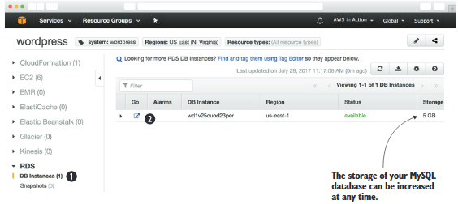

На этой странице необходимо выполнить:

1. Кликнуть иконку со стрелкой в колонке Go, для перехода к странице с детальной информацией о ресурсах сервиса RDS, связанных с реализацией б/д MySQL.

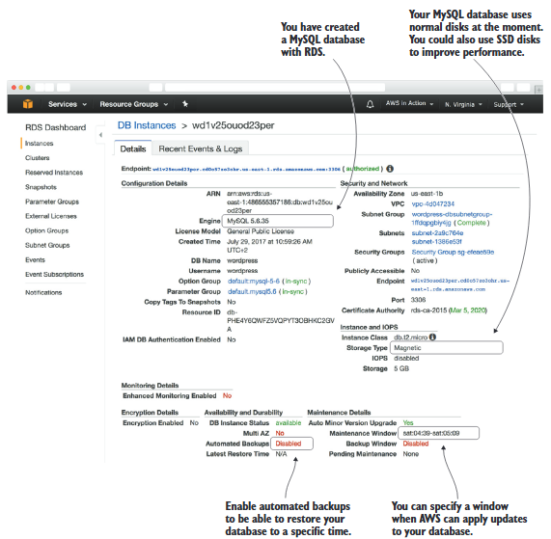

RDS представляет б/д MySQL как управляемый сервис c полным бэкапом, управлением обновлениями и реализацией высого уровня доступности. Тип бэкапа – не автоматический. На этой странице также можно увидеть много важной информации, например:

- версию СУБД MySQL (поле Engine);

- тип устройств хранения, на которых размещена база (поле Storage Type);

- выделенный объем хранения (поле Storage);

- и т.д.

2. Опишите смысл и назначение всех параметров выводимых на этой странице.

Однако WordPress хранит данные не только в б/д MySQL, эти данные хранятся непосредственно на дисках. Например, графические материалы, загружаемые авторами в свой блог. Это справедливо также и для устанавливаемых администратором плагинов.

### Шаг 6. Ресурсы сетевой файловой системы NFS

EFS используется для хранения, которые должны быть доступны для виртуальных машин инфраструктуры по протоколу NFS. Сведения об EFS недоступны, на страницах группы ресурсов.

1. Для получения информации необходимо использовать меню Services консоли управления AWS, в котором следует выбрать EFS. Откроется окно показанное ниже.

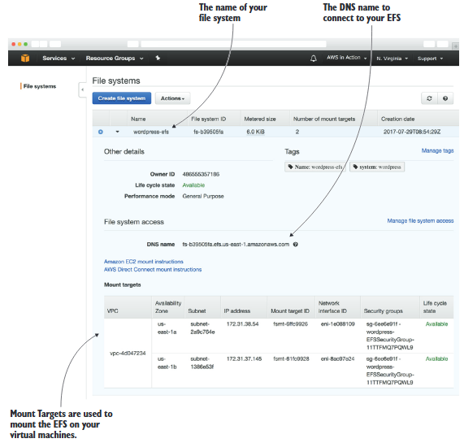

2. На этой странице можно найти следующие сведения:

- имя EFS (поле Name);

- имя DNS для подключения к EFS (поле DNS name);

- точки монтирования используемые виртуальными машинами (таблица Mount targets);

- а также много других сведений.

Теперь, когда мы познакомились, со всеми ресурсами использованными в развернутой инфраструктуре WordPress необходимо оценить ожидаемую стоимость использования этой инфраструктуры.

## Задание 3. Оценить стоимость развертывания и поддержания в рабочем состоянии IWP

Естественным шагом при оценке целесообразности использования услуг AWS является оценка стоимости этих услуг.

### Шаг 1. Оценка предполагаемого размера оплаты

При выполнении Задания 1, шаг 8, была открыта страница расчета месячной стоимости.

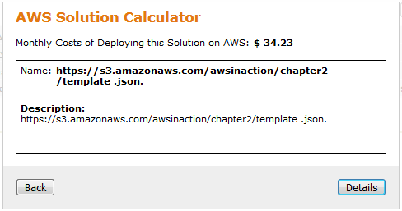

1. Кликните Details для просмотра деталей расчета месячной оплаты.

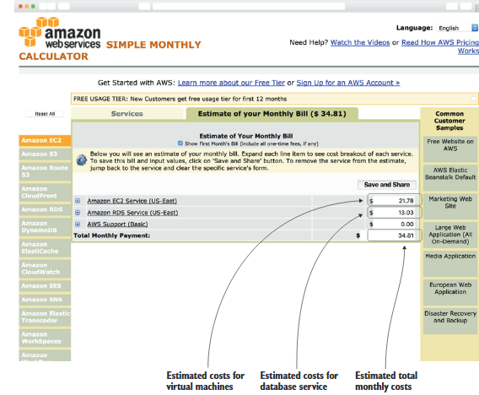

К сожалению, этот счет может не содержать некоторых статей оплаты, например в приведенном расчете, отсутствует оплата балансировщика нагрузки. Вообще необходимо иметь ввиду, что это предполагаемый (оценочный) счет, а оплата будет подсчитана на основе реально потраченных ресурсов. На реальный раз мер счета может зависеть от следующих переменных факторов:

- размер трафика обработанного балансировщиком;

- объем хранения используемый базой данных, в счае роста б/д стоимость будет рости;

- объем дискового пространства используемого для хранения файлов NFS, при увеличении объема хранимы файлов стоимость также будет изменяться;

- число виртуальных машин, необходимых для работы инфраструктуры. Учет этого ресурса ведется в секундах. Если две ВМ перестанут справляться с обрботкой запросов, могет быть выделена дополнительная ВМ, что повысит объем этого ресурса.

## Задание 4. Удаление инфраструктуры WordPress, созданной в облачной среде AWS

Для удаления созданной инфраструктуры WordPress, перейдите на страницу сервиса CloudFormation.

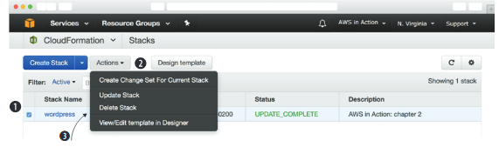

и выполните следующие действия:

1. Установить отметку в боксе находящемся в строке стека xx-yy.wprdpress.

2. Открыть меню Actions.

3. Выбрать в нем пункт Delete Stack.

Будет выдан запрос на подтверждение выбранного действия

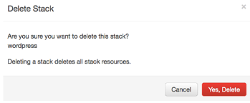

Для подтверждения следует кликнуть кнопку Yes, Delete.

Все ресурсы занятые в инфраструктуре будут освобождены.

## Задание 4. Подготовить отчет о выполнении лабораторной работы

В отчете необходимо кратко описать все выполненные действия, привести скриншоты с результатами выполнения каждого из заданий. В отчет также должны быть включены ответы на контрольные вопросы.

## Заключение

В результате выполнения лабораторной работы были изучены условия и ограничения предоставления сервисов AWS в рамках уровня бесплатного использования. Создана учетная запись для работы с сервисами AWS в рамках УБИ. Настроена служба оповещения о превышении лимитов ресурсов в рамках УБИ. Изучены приемы работы с сервисами AWS исключающие превышение установленных лимитов.

**Контрольные вопросы.**